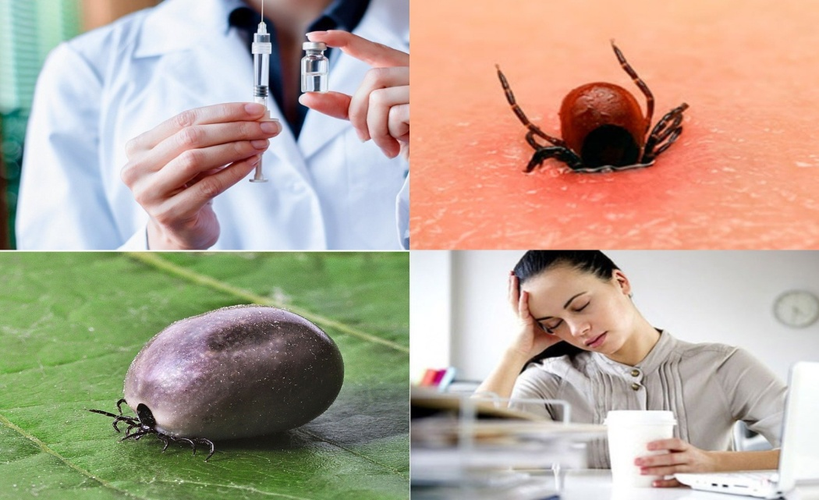

# О ситуации по клещевому вирусному энцефалиту и другим

# заболеваниям, передающимся при укусе клещами.

В настоящее время клещевые инфекции (а именно инфекции, передающиеся иксодовыми клещами) представляют важную медико - социальную проблему, значение которой всё больше возрастает по мере выявления новых, ранее неизвестных природноочаговых болезней, переносчиками которых служат иксодовые клещи.

На территории Росии регистрируются такие инфекции, как клещевой вирусный энцефалит (КВЭ), иксодовые клещевые боррелиозы (ИКБ), моноцитарный эрлихиоз человека (МЭЧ) и гранулоцитарный анаплазмоз человека (ГАЧ). Для ряда регионов также актуальны клещевые риккетсиозы (сибирский клещевой тиф, астраханская пятнистая лихорадка, лихорадка Ку), Крымская геморрагическая лихорадка.

Как правило, большая часть жизни клещей проходит в лесной подстилке или в верхних слоях почвы. Клещи активны с апреля по август. Максимальная их численность бывает в конце апреля - начале мая. Лесные клещи в отличие от таёжных активны также в сентябре, октябре.

В настоящее время вся территория Новгородской области является эндемичной по клещевому вирусному энцефалиту. С 1948 по 2020 годы в области зарегистрировано 596 случаев местного заражения клещевым вирусным энцефалитом.

В 2020 году случаев клещевого вирусного энцефалита не зарегистрировано.

За медицинской помощью по поводу присасывания клещей в 2020 году обратилось в ЛПУ -2685 человек, из них детей - 827.

Больше всего укусов клещами отмечено при посещении дач, садово-огородных участков (45,9%), придомовых территорий (32,1%), леса (14,4%),

Первый укус клещом в 2020 году был зарегистрирован 21 февраля в Холмском районе.

Инфицированность вирусом клещевого энцефалита клещей, снятых с людей составила в среднем -0,7%.

Инфицированность клещей возбудителем боррелиоза составила -17,9%.

В 2020 году привито против клещевого вирусного энцефалита -7761 человек, в том числе детей- 2866.

В течение эпидемического сезона 2020 года акарицидные обработки проведены на площади 187,69 га, в том числе на территориях летних оздоровительных лагерей -8,1га.

**Что делать, если вас укусил клещ?**

Для удаления клеща и первичной обработки места укуса следует обратиться в травматологический пункт. Самостоятельно извлекать клеща нужно очень осторожно, чтобы не оборвать хоботок, который глубоко и сильно укрепляется на весь период присасывания.

При удалении клеща необходимо соблюдать следующие рекомендации:

* захватить клеща пинцетом или обернутыми чистой марлей пальцами как можно ближе к его ротовому аппарату и, держа строго перпендикулярно поверхности кожи, повернув тело клеща вокруг оси, извлечь его из кожных покровов;
* место укуса продезинфицировать любым пригодным для этих целей средством (70% спирт, 5% йод и т.д.);
* после извлечения клеща необходимо тщательно вымыть руки с мылом;
* если осталась черная точка (отрыв головки или хоботка), обработать 5% йодом и оставить до естественной элиминации.

Клещей, снятых с человека помещают в герметично закрывающуюся емкость с небольшим кусочком чуть влажной ваты и направляют в лабораторию. При обращении в лабораторию необходимо дать информацию о дате укуса и территории, на которой произошло присасывание клеща.

Снятого клеща предпочтительно исследовать на все инфекции эндемичные для региона, где произошло присасывание. На сегодняшний день имеются методы исследования для определения возбудителей в одном клеще (например, ИКБ, КВЭ, МЭЧ, ГАЧ).

**Если результат обследования на клещевые инфекции положителен**

При обнаружении лабораторией в клещах возбудителей КВЭ или ИКБ необходимо обратиться к участковому врачу (терапевту, инфекционисту или педиатру) для назначения курса профилактического лечения. Раннее начало лечения позволяет сократить длительность течения болезни и предупредить развитие поздних стадий заболевания. На поздней стадии  болезни лечение не всегда успешно, в частности, при поражении нервной системы.

**Кто подвержен заражению?**

К заражению клещевыми инфекциями восприимчивы все люди, независимо от возраста и пола. Наибольшему риску подвержены лица, деятельность которых связана с пребыванием в лесу – работники леспромхозов, геологоразведочных партий, строители автомобильных и железных дорог, нефте- и газопроводов, линий электропередач, топографы, охотники, туристы. Горожане заражаются в пригородных лесах, лесопарках, на садово-огородных участках**.**

**Если в первые дни или недели после посещения леса у Вас повышается температура, Вы чувствуете недомогание и слабость – обязательно обратитесь к врачу.**

**Как можно защититься от клещевых инфекций?**

**Неспецифическая профилактика**

Применение специальных защитных костюмов (для организованных контингентов) или приспособленной одежды, которая не должна допускать заползания клещей через воротник и обшлага. Рубашка должна иметь длинные рукава, которые у запястий укрепляют резинкой. Заправляют рубашку в брюки, концы брюк - в носки и сапоги. Голову и шею закрывают косынкой.

* Использование отпугивающих средств - репеллентов, которыми обрабатывают открытые участки тела и одежду (перед использованием препаратов следует ознакомиться с инструкцией).
* Каждый человек, находясь в природном очаге клещевого энцефалита, должен периодически осматривать свою одежду и тело самостоятельно или при помощи других людей.

**Специфическая профилактика (для КВЭ):**

* Профилактические прививки проводятся против клещевого вирусного энцефалита лицам отдельных профессий, работающим в эндемичных очагах или выезжающим в них (командированные, студенты строительных отрядов, туристы, лица, выезжающие на отдых, на садово-огородные участки);
* Серопрофилактика непривитым лицам, обратившимся в связи с присасыванием клеща на эндемичной по клещевому вирусному энцефалиту территории, проводится только в ЛПУ;
* Все люди, выезжающие на работу или отдых в неблагополучные территории, должны быть обязательно привиты.

**Как можно сделать прививку от клещевого вирусного энцефалита?**

В Российской Федерации зарегистрированы следующие вакцины против клещевого вирусного энцефалита:

1. Вакцина клещевого энцефалита культуральная очищенная концентрированная инактивированная сухая (Россия),
2. ЭнцеВир - вакцина клещевого энцефалита культуральная очищенная концентрированная инактивированная сорбированная жидкая (Россия), Энцевир-Нео детский (Россия).
3. Клещ-Э-Вак (вакцина клещевого энцефалита культуральная очищенная концентрированная инактивированная сорбированная (Россия),
4. Вакцина для профилактики клещевого энцефалита у взрослых ФСМЕ-ИММУН Инжект (Австрия), вакцина для профилактики клещевого энцефалита у детей ФСМЕ-ИММУН Джуниор (Австрия),
5. Вакцина для профилактики клещевого энцефалита у взрослых Энцепур (Германия), вакцина для профилактики клещевого энцефалита у детей Энцепур (Германия).

Прививку можно сделать в прививочных пунктах на базах поликлиник, медсанчастей, здравпунктов учебных заведений после консультации врача.

Следует запомнить, что завершить весь прививочный курс против клещевого энцефалита необходимо за 2 недели до выезда в неблагополучную территорию.

**Как еще можно заразиться, кроме укуса*?***

Возбудитель болезни (арбовирус) передается человеку в первые минуты присасывания зараженного вирусом клеща вместе с обезболивающей слюной. Чаще всего клещевым энцефалитом можно заразиться:

* при посещении эндемичных территорий в лесах, лесопарках, на индивидуальных садово-огородных участках;
* при заносе клещей животными (собаками, кошками) или людьми - на одежде, с цветами, ветками и т. д. (заражение людей, не посещающих лес);
* КВЭ можно заразится при употреблении в пищу сырого молока коз (чаще всего), овец, коров, буйволов, у которых в период массового нападения клещей вирус может находиться в молоке,(заразным является не только сырое молоко, но и продукты, приготовленные из него: творог, сметана и т. д.)

**Исследования клещей и сывороток крови от людей на все клещевые инфекции проводит ФБУЗ «Центр гигиены и эпидемиологии в Новгородской области» .**

Сыворотку крови людей, подвергшихся нападению клещей, принимают с направлением от врача лечебного учреждения, с указанием на какую инфекцию и на какие антитела надо провести исследование.

Клеща необходимо доставить для исследования в возможно короткие сроки после удаления по адресам: **Новгородская область, Великий Новгород, ул. Германа, д. 14, 1 этаж, каб. 102, отделение ПЦР-диагностики (вход со двора); ул. Радистов, д.13, 2 этаж, вирусологическая лаборатория**

Обращаем Ваше внимание, данная услуга платная согласно прейскуранту.

Кроме того, исследования клеща на вирус клещевого энцефалита проводятся в лаборатории филиала «ФБУЗ Центр гигиены и эпидемиологии в Новгородской области» в Боровичском районе.

